**Compte rendu : Landing niveau 2 :**

Quels sont les types de cloud computing disponible ?

**Il existe quatre types de cloud computing disponible :**

**Cloud publique** : Les clouds publics sont généralement des environnements cloud créés à partir d'une infrastructure informatique qui n'appartient pas à l'utilisateur final. Exemple : Microsoft.

**Cloud privé :** Les clouds privés sont généralement définis comme des environnements cloud spécifiques à un utilisateur final ou à un groupe, et sont habituellement exécutés derrière le pare-feu de l'utilisateur ou du groupe. Tous les clouds deviennent des clouds privés lorsque l'infrastructure informatique sous-jacente est spécifique à un client unique, avec un accès entièrement isolé.

**Cloud hybride :** Un cloud hybride fonctionne comme un environnement informatique unique créé à partir de plusieurs environnements connectés via des réseaux locaux (LAN), des réseaux étendus (WAN), des réseaux privés virtuels (VPN) et/ou des API. C’est le parfait mélange un cloud privé et publique d’où hybride.

**Multicloud :** Le multicloud est une approche du cloud qui s'appuie sur plusieurs services cloud et sur plusieurs fournisseurs de cloud, public ou privé. Tous les clouds hybrides sont des multiclouds, mais tous les multiclouds ne sont pas des clouds hybrides. Les multiclouds peuvent devenir des clouds hybrides lorsqu'une forme d'intégration ou d'orchestration permet de connecter plusieurs clouds.

Affichez toutes les partitions présentes sur tous les disques

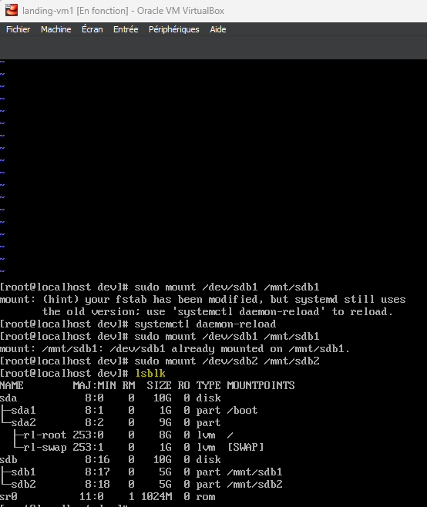Commande : lsblk

Création de l’exécutable :

Script :

Vérification :

Quelle est la commande à utiliser pour faire en sorte que mon PC dans le réseau en 10.0 pings mon autre PC dans le réseau 20.0 ?

Il faut activer routage statique entre les deux routeurs donc mon routeur 1 avec le pc1

Qui sont présent sur le réseau 10.0.1.0/24 donc pour communiquer avec 20.0.1.0/24 il faut faire la commande :

ip route 20.0.1.0 255.255.255.0 interface Gig0/1 (celle qui va vers l’autre routeur)

Faire la même manipulation sur le Routeur1 : ip route 10.0.1.0 255.255.255.0 interface Gig0/1

**Packet tracer :**

